ЕВРАЗИЙСКИЙ СОВЕТ ПО СТАНДАРТИЗАЦИИ, МЕТРОЛОГИИИ И СЕРТИФИКАЦИИ (ЕАСC)

EURO-AsIAN COUNCIL FOR STANDARDIZATION, METROLOGY AND CERTIFICATION (EASC)
 | МЕЖГОСУДАРСТВЕННЫЙ  СТАНДАРТ | ГОСТ ISO  4254-8–  (проект, RU,  первая  редакция)

МАШИНЫ СЕЛЬСКОХОЗЯЙСТВЕННЫЕ

Требования безопасности
Часть 8
Машины для внесения твердых удобрений

(ISO 4254-8:2018, IDT)

Настоящий проект стандарта не подлежит применению до его принятия

Предисловие
Евразийский совет по стандартизации, метрологии и сертификации (ЕАСС) представляет собой региональное объединение национальных органов по стандартизации государств, входящих в Содружество Независимых Государств. В дальнейшем возможно вступление в ЕАСС национальных органов по стандартизации других государств.
Цели, основные принципы и основной порядок проведения работ по межгосударственной стандартизации установлены ГОСТ 1.0–2015 «Межгосударственная система стандартизации. Основные положения» и ГОСТ 1.2–2015 «Межгосударственная система стандартизации. Стандарты межгосударственные, правила и рекомендации по межгосударственной стандартизации. Правила разработки, принятия, обновления и отмены»
Сведения о стандарте
1 ПОДГОТОВЛЕН Индивидуальным предпринимателем Прониным В.В. на основе собственного перевода на русский язык англоязычной версии стандарта, указанного в пункте 4
2 ВНЕСЕН Федеральным агентством по техническому регулированию и метрологии
3 ПРИНЯТ Евразийским советом по стандартизации, метрологии и сертификации (протокол № от )
За принятие проголосовали:
Краткое наименование страны  по МК (ИСО 3166) 004-97 | Код страны  по МК (ИСО 3166) 004-97 | Сокращенное наименование национального органа по стандартизации
Азербайджан  Армения  Беларусь  Грузия  Казахстан  Кыргызстан  Молдова  Россия  Таджикистан  Туркмения  Узбекистан | AZ  АМ  BY  GE  KZ  KG  MD  RU  TJ  TM  UZ | Азстандарт  ЗАО «Национальный орган по стандартизации и метрологии» Республики Армения  Госстандарт Республики Беларусь  Грузстандарт  Госстандарт Республики Казахстан  Кыргызстандарт  Институт стандартизации Молдовы  Росстандарт  Таджикстандарт  Главгосслужба «Туркменстандартлары»  Узстандарт

4 Настоящий стандарт идентичен международному стандарту ISO 4254-8:2017 «Машины сельскохозяйственные. Безопасность. Часть 8. Машины для внесения твердых удобрений» («Agricultural machinery - Safety - Part 8: Solid fertilizer distributors»), IDT.
Международный стандарт разработан Техническим комитетом по стандартизации ISО/TC 23 «Тракторы и машины для сельского и лесного хозяйства» Международной организации по стандартизации (ISO).

5 ВЗАМЕН ГОСТ ISO 4254-8–2013

Информация о введении в действие (прекращении действия) настоящего стандарта и изменений к нему на территории указанных выше государств публикуется в указателях национальных стандартов, издаваемых в этих государствах, а также в сети Интернет на сайтах соответствующих национальных органов по стандартизации.
В случае пересмотра, изменения или отмены настоящего стандарта соответствующая информация будет опубликована на официальном интернет-сайте Межгосударственного совета по стандартизации в каталоге «Межгосударственные стандарты»

Исключительное право официального опубликования настоящего стандарта на территории указанных выше государств принадлежит национальным органам по стандартизации этих государств
Содержание
1 Область применения.........................................................................
2 Нормативные ссылки..........................................................................
3 Термины и определения..................................................................
4 Требования безопасности, снижение рисков и защитные меры..........
4.1 Общее……………………………………………………………………
4.2 Устойчивость на стоянке и при перемещении вручную...........…………
4.2.1 Общие.............................................................................................
4.2.2 Навесные машины, оснащенные роликами для ручного перемещения в снятом состоянии……………………….
4.2.3 Машины с регулируемыми опорными устройствами............................
4.3 Распределяющие устройства...............................
4.3.1 Поворотные и подвижные распределяющие устройства.................
4.3.2 Разбрасывающие пластины и качающиеся трубки...........................
4.4 Ограждение распределяющих устройств……………………...............
4.5 Загрузка...................................................................................................
4.5.1 Доступ оператора к местам загрузки без груза……………………..
4.5.2 Доступ оператора к месту ручной загрузки с грузом…………………….
4.5.3 Другие средства доступа…………………………………………………….
4.6 Проверка содержимого бункера................................................
4.7 Защита от выброса удобрений...........................................................
4.8 Снятие разбрасывающего устройства..................................................
4.9 Система калибровки расхода.................................................................
4.10 Зона навески и свободного пространства...........................................
4.11 Шум........................................................................................................
4.11.1 Снижение шума как требование безопасности.............................
5 Проверка требований безопасности, снижения риска и защитных мер….
6 Информация по эксплуатации .............................................................
6.1 Руководство по эксплуатации………………………………………………
6.2 Знаки безопасности и информационные знаки…………..........................
Приложение А (справочное) Перечень существенных опасностей........................................ ......................................................
Приложение ДА (справочное) Сведения о соответствии ссылочных международных стандартов межгосударственным стандартам ……………………
Библиография………………………………………………………………………...

МЕЖГОСУДАРСТВЕННЫЙ СТАНДАРТ

МАШИНЫ СЕЛЬСКОХОЗЯЙСТВЕННЫЕ

Требования безопасности
Часть 8

Машины для внесения твердых удобрений
Agricultural machinery. Safety. Part 8. Solid fertilizer distributors
Дата введения _______________

1 Область применения
Настоящий стандарт, предназначенный для использования вместе с ISO 4254-1, определяет требования безопасности и их проверку для проектирования и изготовления навесных, полунавесных, прицепных или самоходных машин для внесения твердых удобрений, используемых в сельском хозяйстве только одним оператором, например распределители твердых удобрений в пределах собственной колеи, разбрасыватели твердых удобрений, распределители с качающейся трубой и линейные распределители, а также распределители твердых удобрений с приводом от вспомогательного двигателя. Кроме того, в нем указывается тип информации о безопасных методах работы (включая остаточные риски), которую должен предоставлять производитель.
В настоящем стандарте рассматриваются все существенные опасности (перечисленные в приложении А), опасные ситуации и события, имеющие отношение к машинам для распределения твердых удобрений, когда они используются по назначению и в условиях, предусмотренных производителем (см. раздел 4), за исключением опасностей, возникающих от:
— недостаточное освещение рабочей зоны;
— недостаточная видимость с места водителя/оператора;
- неадекватное сидение;
— ходовые функции (движение, торможение и т. д.);
— переворачивание;
— оборудование для загрузки удобрений в машину;
— вспомогательный двигатель;
- движущиеся части силовой передачи, за исключением требований к прочности ограждений.
Настоящий стандарт не применим к техническому обслуживанию и ремонту, выполняемому профессиональным обслуживающим персоналом, и к опасностям для окружающей среды (за исключением шума).
Настоящий стандарт не распространяется на следующее:
— комбинированные посевные и туковые сеялки, которые создают канавку в почве и вносят в нее удобрения;
— машины для внесения гранулированных пестицидов;
— машины для внесения удобрений, управляемые идущим оператором;
— ранцевые машины для внесения удобрений.
Настоящий стандарт не применим к машинам для внесения твердых удобрений, изготовленным до даты его публикации.
Когда требования настоящего стандарта отличаются от тех, которые указаны в ISO 4254-1, требования настоящего стандарта имеют приоритет над требованиями ISO 4254-1 для машин, которые были спроектированы и изготовлены в соответствии с положениями настоящего стандарта.

2 Нормативные ссылки
Для применения настоящего стандарта необходимы следующие ссылочные стандарты. Для датированных ссылок применяют только указанное издание ссылочного стандарта. Для недатированных ссылок применяет последнее издание ссылочного стандарта (включая все изменения).
ISO 4254-1:2013 Agricultural machinery — Safety — Part 1: General requirements (Машины сельскохозяйственные. Безопасность. Часть 1: Общие требования)
ISO/TR 11688-1 Acoustics — Recommended practice for the design of low-noise machinery and equipment — Part 1: Planning (Акустика. Практические рекомендации по проектированию машин и оборудования с низким уровнем шума. Часть 1. Планирование)
ISO 12100:2010 Safety of machinery — General principles for design — Risk assessment and risk reduction (Безопасность машин. Основные понятия, общие принципы конструирования. Оценка и снижение рисков)
ISO 13857:2008 Safety of machinery — Safety distances to prevent hazard zones being reached by upper and lower limbs (Безопасность машин. Безопасные расстояния для предохранения верхних и нижних конечностей от попадания в опасную зону)
ISO 14120:2015 Safety of machinery — Guards — General requirements for the design and construction of fixed and movable guards (Безопасность машин. Защитные ограждения. Общие требования к проектированию и конструированию стационарных и съемных защитных ограждений)

3 Термины и определения
В настоящем стандарте применены термины по ISO 12100 и ISO 4254-1, а также следующие термины с соответствующими определениями.
ISO и IEC ведут терминологические базы данных для использования в стандартизации по следующим ссылкам:
– онлайн-платформа ISO: https://www.iso.org/obp;
– электропедия IEC: http://www.electropedia.org/.
3.1 машина для внесения твердых удобрений (solid fertilizer distributor): Машина для внесения удобрений на поверхность почвы и на посевы.
3.2 машина для внесения удобрений в пределах собственной колеи (full-width solid fertilizer distributor): Машина для распределения твердых удобрений по поверхности, соответствующей ширине захвата машины.
3.3 разбрасыватель твердых удобрений (solid fertilizer broadcaster): Машина для внесения твердых удобрений, разбрасывающая удобрения по поверхности, соответствующей ширине захвата машины, но фактически больше ширины захвата.
3.4 линейный распределитель твердых удобрений (solid fertilizer line-distributor): Машина для внесения твердых удобрений отдельными, имеющими рабочую ширину, примерно равную ширине захвата машины полосами, чередующимися с полосами без удобрений.
3.5 доступ с грузом (access with load): Движение по машине и перенос, например, мешка для заполнения бункера материалом.
Примечание – Доступ с грузом обычно не предполагает наличия трех точек опоры.
3.6 доступ без груза (access without load): Движение по машине без переноски дополнительных грузов, при наличии дополнительного оборудования для загрузки бункера, например загрузочного шнека.
Примечание – Доступ без груза обычно предполагает наличия трех точек опоры.

4 Требования безопасности, снижение рисков и защитные меры
4.1 Общее
Машины должны соответствовать требованиям безопасности, мерам по снижению риска и мерам защиты, изложенным в настоящем разделе. Если в настоящем стандарте не указано иное, машина должна соответствовать требованиям ISO 4254-1.
Кроме того, машина должна быть спроектирована в соответствии с принципами ISO 12100 с учетом соответствующих, но не значительных опасностей, которые не рассматриваются в настоящем стандарте.
4.2 Устойчивость на стоянке и при перемещении вручную
4.2.1 Общее
Машина должна быть устойчивой в соответствии с ISO 4254-1:2013, 6.2.1. Это должно быть проверено в соответствии с разделом 5. См. также 6.1 a), b) и c).
4.2.2 Навесные машины, оборудованные роликами для перемещения вручную
Машины, оборудованные транспортными роликами для ручного перемещения, должны быть сконструированы таким образом, чтобы они не могли перевернуться. Это должно быть проверено в соответствии с разделом 5.
4.2.3 Машины с регулируемыми опорами
Если машина оснащена регулируемыми опорными устройствами, оператор должен иметь возможность регулировать эти опорные устройства, не заходя под машину.
Это должно быть проверено осмотром.
4.3 Распределяющие устройства
4.3.1 Поворотные и подвижные распределяющие устройства
Для ограничения риска, связанного с воздушными линиями электропередач, следует применять ISO 4254-1:2013, 8.2.3 p) и 8.3.4.
См. также 6.1 d), e) и f).
Это должно быть проверено осмотром.
4.3.2 Распределяющие пластины и качающиеся трубки
4.3.2.1 Защита от непреднамеренного контакта с распределяющими устройствами
Машины должны быть сконструированы или ограждены таким образом, чтобы исключить любой непреднамеренный контакт с распределяющими устройствами спереди, сзади и по бокам (например, ограждение или часть машины).
Это не относится к машинам для внесения твердых удобрений с распределяющими устройствами с приводом от ходового колеса.
Это должно быть проверено осмотром. См. также 6.1 g), h), i), j), k) и l).
4.3.2.1.1 Для машин, у которых максимальная рабочая высота (h) составляет менее 1500 мм от земли, должно быть предусмотрено непрерывное ограждение спереди, сзади и с обеих сторон в соответствии со следующим:
а) барьер, расположенный над распределяющими устройствами таким образом, чтобы соблюдались размеры, указанные на рисунке 1 и в таблице 1 соответственно, или

Размеры в миллиметрах
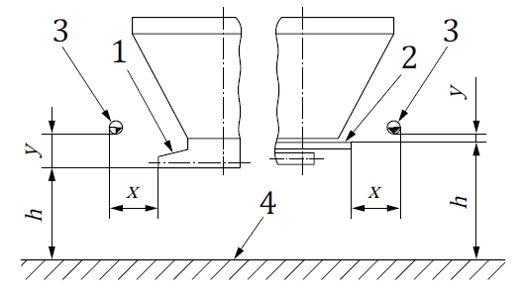
1 – распределяющее устройство (качающийся распределитель); 2 – распределяющее устройство (роторный распределитель); 3 – барьер; 4 – земля; h – максимальная рабочая высота; x – горизонтальное расстояние между краем распределяющего устройства и барьером; y – вертикальное расстояние между краем распределяющего устройства и барьером
Примечание – на рисунке h указано в качестве примера
Рисунок 1 – Ограждение в виде барьеров для машин с рабочей высотой менее 1500 мм (без горизонтального перекрытия)
Таблица 1 – Расстояние между краем распределяющего устройства и барьером (без горизонтального перекрытия)
Горизонтальное расстояние, мм | Вертикальное расстояние, мм
100 ≤ x < 200  x ≥ 200 | y ≤ 200  y ≤ 300
b) при горизонтальном перекрытии между бортом бункера или конструктивным каркасом машины, на высоте до 1500 мм, и траекторией движения кромки распределяющего устройства (см. рисунок 2):
- минимум 200 мм в случае роторных распределителей, или
- минимум 50 мм в случае качающихся распределителей.
Барьер должен быть расположен над распределяющими устройствами так, чтобы соблюдались размеры, указанные на рисунке 2 и в таблице 2.
В случае если барьер расположен в пределах 100 мм внутри внешнего контура бункера, то он должен выдерживать вертикальную и горизонтальную нагрузку 600 Н.
Размеры в миллиметрах
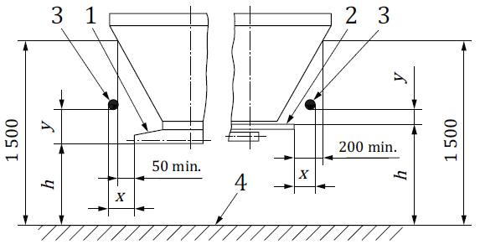
1 – распределяющее устройство (качающийся распределитель); 2 – распределяющее устройство (роторный распределитель); 3 – барьер; 4 – земля; h – максимальная рабочая высота; x – горизонтальное расстояние между краем распределяющего устройства и барьером; y – вертикальное расстояние между краем распределяющего устройства и барьером
Примечание – на рисунке h указано в качестве примера
Рисунок 2 – Ограждение в виде барьеров для машин с рабочей высотой менее 1500 мм (с горизонтальным перекрытием)
Таблица 2 – Расстояние между краем распределяющего устройства и барьером (с горизонтальным перекрытием)
Горизонтальное расстояние, мм | Вертикальное расстояние, мм
50 ≤ x < 100  x ≥ 100 | y ≤ 100  y ≤ 150
В обоих случаях а) и b) размер (h + y) не должен превышать 1500 мм.
Это должно быть подтверждено измерением, испытанием в соответствии с ISO 4254-1, приложение С и осмотром. См. также 6,1 m).
4.3.2.1.2 Для машин, у которых минимальная рабочая высота h превышает 1500 мм от земли, ограждение должно обеспечиваться барьером, расположенным под распределяющими устройствами, который является непрерывным спереди, сзади и с обеих сторон. с размерами, указанными на рисунке 3 и в таблице 1.
Это должно быть подтверждено измерением и осмотром.
4.3.2.1.3 Для машин, у которых рабочая высота (h) согласно руководству по эксплуатации может быть больше или меньше 1500 мм от земли, применяются размеры и требования, приведенные в 4.3.2.1.1 и 4.3.2.1.2. .
Это должно быть подтверждено измерением и осмотром. См. также 6,1 m).
Размеры в миллиметрах
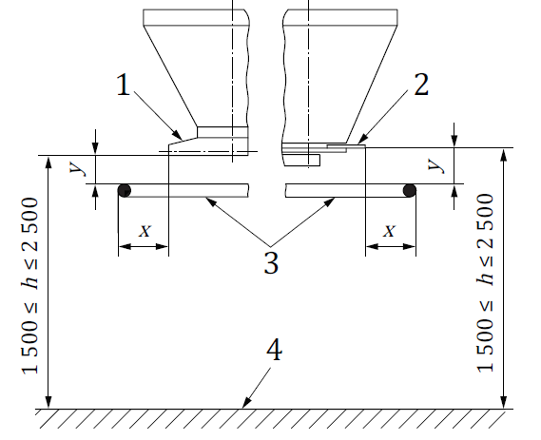
1 – распределяющее устройство (качающийся распределитель); 2 – распределяющее устройство (роторный распределитель); 3 – барьер; 4 – земля; h – минимальная рабочая высота; x – горизонтальное расстояние между краем распределяющего устройства и барьером; y – вертикальное расстояние между краем распределяющего устройства и барьером
Примечание – значение h, рассчитанное от земли до распределяющих устройств, нижнего уровне ротора или оси качающейся трубы.
Рисунок 3 – Ограждение в виде барьеров для машин с рабочей высотой свыше 1500 мм
4.3.2.2 Защита от выброса частей машины
Детали разбрасывающих элементов разбрасывателей твердых удобрений, например ножи, должны быть надежно закреплены, например, одним или несколькими крепежными болтами с контргайкой.
Это должно быть проверено осмотром.
Примечание — Метод испытания прочности этого устройства планируется разработать в будущем.
4.4 Защита подающих устройств
Для машин, у которых подающие устройства и мешалки не имеют привода от ходового колеса, и в случае, если подающие устройства и мешалки представляют опасность запутывания или затягивания, бункер должен быть оснащен одним из следующих элементов:
- фиксированное ограждение (согласно ISO 12100:2010, 6.3.3.2.2 и ISO 14120); или
- подвижный защитный кожух, который остается закрепленным на машине при открытии (например, с помощью шарниров) и автоматически фиксируется в закрытом положении без использования инструмента и без инструмента для открытия; или
- сочетание неподвижных и подвижных ограждений. Если в качестве ограждения используется решетка, ее отверстия и расположение должны соответствовать безопасным расстояниям, указанным в таблицах 3 и 6 стандарта ISO 13857:2008 в закрытом положении; или
- открытие или снятие ограждения (решетки) должно вызывать остановку привода подающих устройств и мешалок; или
- подающие устройства и мешалки не должны двигаться, когда машина неподвижна (скорость движения 0 км/ч).
Для конкретных операций (например, калибровка расхода, опорожнение остатков, очистка) запуск подающих устройств и мешалок должен быть возможен только в случае применения дополнительных мер безопасности (например, ограничение скорости, управление удержанием).
Эти требования должны быть проверены осмотром и измерением. См. также 6.1 n) и o).
В закрытом положении ограждение (решетка) должно соответствовать требованиям прочности к вертикальной нагрузке, как указано в ISO 4254-1:2013, 4.10.
Распределяющие конвейеры и регуляторы расхода и системы их привода, не имеющие привода от ходовых колес, должны быть ограждены от прикосновения, за исключением зоны подачи распределяющих устройств или распределяющие устройства и мешалки не должны двигаться, когда машина неподвижна (скорость движения 0 км/ч).
Доступные части распределяющих конвейеров с приводом от ходовых колес и регуляторов расхода должны быть ограждены сверху и сбоку, за исключением оны подачи распределяющих устройств
Это должно быть проверено осмотром.
4.5 Загрузка
4.5.1 Доступ оператора к местам загрузки без груза
Доступ к местам загрузки вокруг бункера должен соответствовать ISO 4254-1:2013, 4.8.
4.5.2 Доступ оператора к месту ручной загрузки с грузом
Доступ к месту погрузки должен быть свободным, чтобы оператору не приходилось перелезать через компоненты машины или взбираться на них, чтобы добраться до средств доступа.
Платформа для ручной загрузки должна быть предусмотрена, когда верхний край бункера находится на высоте более 1250 мм над уровнем земли. Если предусмотрена платформа, вертикальная высота которой над землей превышает 300 мм, должны быть предусмотрены средства доступа с наклоном от горизонтали менее 70° (см. рисунок 4).
Расстояние по вертикали между самой нижней ступенькой и землей не должно превышать 300 мм и должно быть свободно доступно. Ступени должны иметь глубину не менее 200 мм и ширину не менее 300 мм (см. рисунок 4).
Средства доступа на платформу, расположенную на высоте более 1200 мм над землей, должны быть оборудованы по крайней мере одним поручнем или ручками, расположенными соответствующим образом. Нижний конец поручня/рчки должен располагаться на максимальном горизонтальном расстоянии 400 мм от края первой ступеньки.
Платформа, при наличии, должна соответствовать следующим требованиям:
- минимальная ширина платформы должна быть 600 мм, а минимальная глубина должна быть 300 мм;
- расстояние между краем бункера или краем открытой крышки и вертикальной плоскостью, проходящей через край платформы, должно быть не более 200 мм (см. рисунок 5);
- должны быть предусмотрены поручни или ручки, расположенные либо между бункером и платформой, либо снаружи платформы. Поручни или ручки могут быть составными частями бункера при условии, что поручни или ручки имеют соответствующую конструкцию;
- платформы и ступеньки, если они предусмотрены, должны соответствовать требованиям ISO 4254-1.

Размеры в миллиметрах
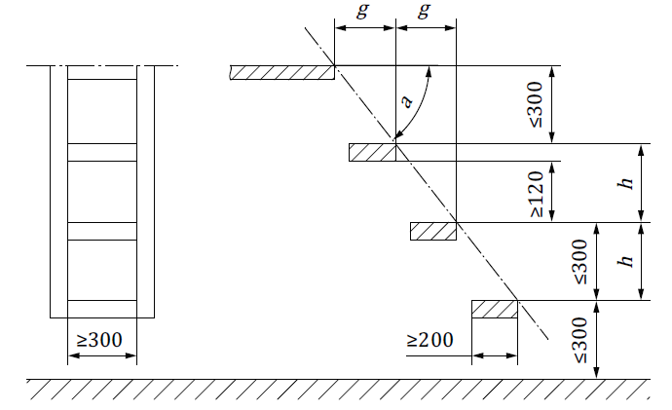
α – угол наклона относительно горизонтали; 1 – расстояние по вертикали между соседними ступенями; 2 – расстояние по горизонтали между соседними ступенями
Рисунок 4 - Размеры средств доступа к зоне загрузки при наличии платформы
Размеры в миллиметрах
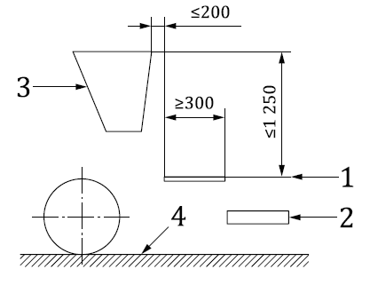
1 – платформа; 2 – ступенька; 3 – бункер; 4 – земля
Рисунок 5 – Зона загрузки
Эти требования должны быть проверены осмотром и измерением. См. также 6.1 p).
4.5.3 Другие средства доступа
Другие средства доступа, при наличии, должны соответствовать требованиям ISO 4254-1:2013, 4.8.
4.7 Проверка содержимого бункера
Чтобы оператор мог проверить содержимое бункера, т.е. остаточный объем, если высота до верхней кромки бункера в положении загрузки более 1600 мм от земли:
a) должны быть предусмотрены средства доступа, соответствующие ISO 4254-1:2013, 4.8.3, при этом расстояние по вертикали между верхним краем бункера и верхней ступенькой должно быть не менее 1200 мм и не более 1600 мм; или
б) смотровое окно в стенке бункера; или
в) должны быть предусмотрены другие меры, обеспечивающие безопасный для оператора контроль содержимого бункера с помощью указателя уровня, видеокамеры и т.п.
Должен быть предусмотрен знак безопасности, предупреждающий о недопустимости входа в бункер.
Это должно быть подтверждено измерением и осмотром. См. также 6.1 q).
4.7 Защита от выброса удобрений
Машины для внесения твердых удобрений должны быть сконструированы таким образом, чтобы не было выброса удобрений в сторону оператора на ширину 2 м в вертикальной плоскости, перпендикулярной направлению движения машины и проходящей через нижние точки сцепки или точки буксировки. Для самоходных машин вертикальная плоскость должна располагаться сзади рабочего места оператора.
Это должно быть подтверждено измерением и осмотром.
4.8 Снятие распределяющего устройства
Съемные распределяющие устройства массой свыше 40 кг должны быть снабжены четко обозначенными точками строповки, позволяющими использовать грузоподъемное оборудование.
Информация о порядке снятия распределяющего устройства должна быть указана в руководстве по эксплуатации.
Это должно быть проверено осмотром. См. также 6.1 i).
4.9 Система калибровки расхода
Если машина для внесения твердых удобрений поставляется с системой калибровки расхода, оператор должен иметь возможность использовать ее, не заходя под машину во время калибровочного испытания, предназначенного для проверки нормы внесения, а также когда удобрения падают или когда машина работает.
Это должно быть проверено осмотром.
4.10 Зона сцепки и свободного пространства
Для навесных машин между машиной для внесения удобрений и трактором должен быть обеспечена зона свободного пространства для соединения элементов привода (например, трансмиссии), если они предусмотрены, и элементов управления (например, электрического/гидравлического дистанционного управления). Это достигается за счет:
- зоны свободного пространства между нижними точками сцепки и внешним контуром машины не менее 200 мм, как показано на рисунке 6, по крайней мере с одной стороны, чтобы можно было подключить элементы привода или управления после присоединения машины для внесения удобрений;
- конструкция элементы привода или управления такова, что их подключение возможно до подсоединения машины для внесения удобрений к трактору в зоне свободного пространства согласно рисунку 6.
Это должно быть подтверждено измерением и осмотром. См. также 6.1 r).
Размеры в миллиметрах
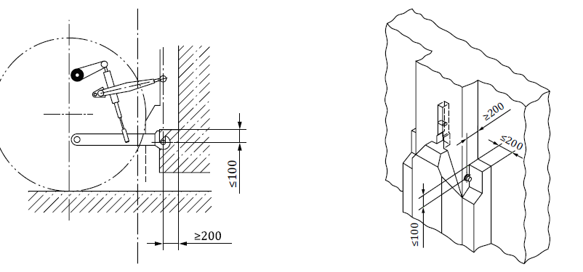
a) Вид сбоку b) Общий вид
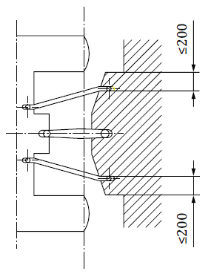
c) Вид сверху
Рисунок 6 – Зона свободного пространства
4.11.1 Снижение шума как требование безопасности
4.11.1.1 Снижение шума в источнике за счет конструкции и защитных мер
Машина должна соответствовать ISO 4254-1:2013, 4.3. Основными источниками шума являются разбрасывающие устройства и вибрирующие поверхности.
Машины должны быть спроектированы и изготовлены с учетом имеющейся информации и технических мер по контролю уровня шума в источнике на этапе проектирования, как описано в ISO/TR 11688-1.

5 Проверка требований безопасности, снижения рисков и защитных мер
Проверка требований, приведенных в разделе 4, должна производиться посредством осмотра, расчетов или испытаний в зависимости от обстоятельств и в соответствии с разделом 4 и таблицей 3.
Средства проверки требований, приведенных в ISO 4254-1, должны быть согласно ISO 4254-1.
Таблица 2 – Дополнительные средства подтверждения требований безопасности и/или защитных мер, приведенных в настоящем стандарте
Подраздел | Проверяемое требование | Визуальный осмотр | Проверка | Измерение | Процедура проверки
4.2.1 | Устойчивость (общая) | X |  |  | Проверка в соответствии с ISO 4254-1:2013, 6.2.1, с бункерами, наполовину заполненными испытательным материалом с объемной массой 1 т/м³.
4.2.2 | Устойчивость (навесные машины с роликами для перемещения вручную) | X | X |  | Установите машину, оснащенную роликами для ручного перемещения, на горизонтальной и ровной плоскости. Затем толкните машину в каждом направлении так, чтобы она катилась со скоростью 1 м/с о неподвижное прямоугольное препятствие высотой 50 мм, расположенное под прямым углом к направлению движения машины.  Машина не должна опрокидываться.

6 Информация по эксплуатации
6.1 Руководство по эксплуатации
В дополнение к ISO 4254-1 в руководство оператора должна быть включена следующая информация:
a) тот факт, что нагрузка, создаваемая установленными машинами для внесения удобрений может влиять на маневренность и устойчивость трактора (см. ISO 4254-1:2013, приложение D для расчетов устойчивости) и предоставлять информацию для безопасного хранения в демонтированном состоянии (см. 4.2);
b) что рекомендуется хранить машину на горизонтальной твердой поверхности с пустыми бункерами (см. 4.2);
c) в случае ATV (внедорожного транспортного средства) необходимо обращаться к руководству по эксплуатации внедорожного транспортного средства, в частности, по устойчивости и максимальным нагрузкам;
d) риск непреднамеренного контакта с воздушными линиями электропередач, если это возможно во время работ по внесения удобрений, например, из-за неровной поверхности или использования поворотных и подвижных компонентов, требует завершения оценки риска до начала любой рабочей операции в зоне работы машины (см. 4.3);
д) раскладывание и складывание складных элементов из транспортного положения и в транспортное положение должно производиться только в местах, где отсутствуют воздушные линии электропередач (см. 4.3);
f) необходимость проверки того, что процедура разблокировки не приводит к неконтролируемому падению поворотных и подвижных компонентов (особенно важно для новых машин) (см. 4.3);
g) двигатель должен быть остановлен во время технического обслуживания (см. 4.3);
h) что оператору следует избегать ношения свободно сидящей одежды, которая может зацепиться за движущиеся части (см. 4.3);
i) опасности, возникающие при снятии и установке разбрасывающего устройства, и инструкции, которые необходимо соблюдать при обращении с ним (см. 4.3);
j) необходимость использования карданного вала, оснащенного кожухом, в исправном состоянии (см. 4.3);
k) что все лица, не имеющие отношения к машине, должны находиться на расстоянии (см. 4.3);
l) что люди не должны приближаться к машине, ездить на ней или заходить в бункер при работающем разбрасывающем устройстве;
m) различные рабочие высоты, для которых предназначена машина (см. 4.3);
n) условия использования для предотвращения засорения (например, в бункере) и опасности, связанные с устранением засорения (см. 4.4);
o) процедуры калибровки и загрузки (см. 4.4);
p) необходимость следовать рекомендациям относительно ручного перемещения тяжелых грузов или необходимости соблюдения правильных процедур при перемещении и подъеме мешков (см. 4.5);
q) меры предосторожности при монтаже и демонтаже удлинителей бункера (см. 4.6);
r) инструкции по использованию автоматической и полуавтоматической сцепки, если они предусмотрены (см. 4.10).
6.2 Знаки безопасности и информационные знаки
Следующие предупреждения должны быть нанесены на машину, обращая внимание на:
- опасности, вызванные движущимися частями (распределяющими устройствами);
- опасности, вызванные выбросом материалов;
- опасности падения при лазании по защитным конструкциям, не предназначенным для доступа на машину;
- опасно садиться на машину во время ее движения; это предупреждение должно быть размещено вблизи средств доступа, если таковые имеются.

Приложение А

(справочное)

Перечень существенных опасностей

В таблице А.1 приведены существенные опасности, опасные ситуации и явления, рассматриваемых настоящим стандартом, и которые требуют от разработчика или изготовителя специальных мер по предотвращению или уменьшению риска.
Таблица А.1 – Перечень существенных опасностей, опасных ситуаций и событий
№ª | Опасность | Опасная ситуация/ событие | Раздел/пункт ISO 4254-1:2013 | Раздел/пункт настоящего стандарта
A.1 Механические опасности
А.1.1 | Опасность раздавливания | - Недостаточная устойчивость  - Складывающиеся и подвижные компоненты  - Распределяющие устройства  - Система калибровки  - Сцепка | 4.7.1, 4.8, 4.17, 5.1.4 | 4.2, раздел 6  4.3.1, раздел 6  4.3.2, 4.8, раздел 6  4.9, раздел 6  4.10, раздел 6
А. 1.2 | Опасность пореза | - Распределяющие устройства  - Складывающиеся и подвижные компоненты  - Подающие устройства | 4.11, 5.1.4 | 4.3.2, 4.8, раздел 6  4.3.1, раздел 6  4.4, раздел 6
А.1.3 | Опасность разрезания и дробления | - Складывающиеся и подвижные компоненты  - Распределяющие устройства  - Подающие устройства | 4.1, 4.8, 4.17 | 4.3.1, раздел 6  4.3.2, 4.8, раздел 6  4.4, раздел 6
А.1.4 | Опасность запутывания | - Распределяющие устройства  - Подающие устройства | 4.1, 4.8, 4.17 | 4.3.2, раздел 6  4.4, раздел 6
A.1.5 | Опасность захвата и застревания | - Распределяющие устройства  - Подающие устройства | - | 4.3.2, раздел 6  4.4, раздел 6
А.1.6 | Опасность удара | - Недостаточная устойчивость  - Сцепка | 4.1, 4.8, 4.11, 4.17 | 4.2, Раздел 6  4.10, Раздел 6
А.1.9 | Опасность выброса жидкости под большим давлением | - Разрыв рукавов высокого давления | 4.13 | -
^{а} Номера соответствуют таблице А.1 ISO 4254-1:2013 с учетом изменения ISO 4254-1:2013/Amd 1:2017

A.2 Электрические опасности
A. 2.2 | Опасность контакта с частями, которые могут быть под напяжением в неисправном состоянии (косвенное прикосновение) | - Складывающиеся и подвижные компоненты | Раздел 8 | 4.3.1, Раздел 6
А.2.3 | Приближение к токоведущим частям, находящимся под высоким напряжением | - Складывающиеся и подвижные компоненты | - | 4.3.1, Раздел 6
А.4 Опасности, связанные с шумом
А.4.1 | Потеря слуха (глухота) другие последствия, как, например, потеря равновесия, ослабление внимания  Затруднения при речевом общении и ухудшение восприятия звуковых сигналов | - Шум | 4.3, приложение B | 4.11, Раздел 6
А.6 Опасности от воздействия материалов и веществ
А.6.1 | Контакт с вредными жидкостями, газами, аэрозолями, парами и пылью | - Топливо  - Рабочие жидкости  - Твердые удобрения | 4.15, 5.4, 8.1 | 4.7, Раздел 6
А.7 Опасности из-за несоблюдения эргономических принципов конструирования машины
А.7.1 | Нарушение осанки или чрезмерное напряжение тела | - Загрузка  - Бункер  - Распределяющие устройства  - Сцепка | 4.5.3, 4.7.1, 4.8, 4.17 | 4.5, Раздел 6  4.5, 4.6; Раздел 6  4.3.2.1, 4.8; Раздел 6  4.9, Раздел 6
А.7.2 | Неучет антропометрических характеристик человека | - Доступ к бункеру  - Сцепка | 4.7.1, 4.7.1.3, 4.8, 5.1.1, 5.1.3.4, 5.1.4 | 4.5, 4.6, Раздел 6  4.10, Раздел 6
А.14 | Ошибки монтажа |  | 6.5, 8.1 | Раздел 6
А.16 | Падение или выброс предметов или жидкостей | - Распределяющие устройства  - Сцепка | 4.13 | 4.3.2.2, 4.7, Раздел 6  4.7, Раздел 6
А.17 | Потеря устойчивости/ опрокидывание машины | - Недостаточная устойчивость | 5.2.1, 6.2.1 | 4.2, Раздел 6
А.18 | Опасность поскользнуться, споткнуться и упасть (из-за механических характеристик машины) | - Доступ к бункеру | 4.7.1, 4.7.1.3, 4.5.2, 4.8, 4.15, 5.4 | 4.5, 4.6, Раздел 6
А.20 Опасности, связанные с рабочим местом оператора
А.20.1 | Падение при доступе - к (или от) рабочему месту | - Доступ к бункеру | 4.7.1, 4.8 | 4.5, 4.6, Раздел 6
А.21 Опасности из-за системы управления
А.21.1 | Неэргономичное расположение органов ручного управления | - Опорные устройства  - Складывающиеся и подвижные компоненты | 6.1  4.9 | 4.2.3, Раздел 6  -
A.21.2 | Неэргономичная конструкция органов ручного управления и способов приведения их в действие | - Опорные устройства  - Складывающиеся и подвижные компоненты  - Линии электропередач | 4.5.1, 4.5.2, 4.5.4, 4.5, 4.9.6.1  Раздел 8 | 4.2.3, Раздел 6  Раздел 6  Раздел 6
А.23 Опасности, связанные с источником энергии и передачи мощности
А.23.2 | Опасности, связанные с передачей мощности | - Передача крутящего момента | - | Раздел 6
A.23.3 | Опасности, связанные с сцеплением и буксировкой | - Сцепка | 6.5, 8.1 | 4.10, Раздел 6

Приложение ДА

(справочное)

Сведения о соответствии ссылочных международных стандартов межгосударственным стандартам
Таблица ДА.1
Обозначение ссылочного международного стандарта | Степень соответствия | Обозначение и наименование соответствующего межгосударственного стандарта
ISO 4254-1:2013 | IDT | ГОСТ ISO 4254-1-20__ Машины сельскохозяйственные. Требования безопасности. Часть 1. Общие требования (В разработке, будет введен в действие одновременно с настоящим стандартом)
ISO/TR 11688-1:1995 | - | *
ISO 12100:2010 | IDT | ГОСТ ISO 12100-2013 Безопасность машин. Основные принципы конструирования. Оценки риска и снижения риска
ISO 13857:2008 | IDT | ГОСТ ISO 13857-2012 Безопасность машин. Безопасные расстояния для предохранения верхних и нижних конечностей от попадания в опасную зону
ISO 14120:2015 | - | *
* Соответствующий межгосударственный стандарт отсутствует. До его принятия рекомендуется использовать перевод на русский язык данного международного стандарта.
Примечание – В настоящей таблице использованы следующие условные обозначения степени соответствия стандартов:
- IDT – идентичные стандарты
Библиография

[1] ISO 5673-2 Agricultural tractors and machinery — Power take-off drive shafts and power-input connection — Part 2: Specification for use of PTO drive shafts, and position and clearance of PTO drive line and PIC for various attachments
[2] ISO 11684 Tractors, machinery for agriculture and forestry, powered lawn and garden equipment — Safety signs and hazard pictorials — General principles
[3] ISO/TR 11688-2 Acoustics — Recommended practice for the design of low-noise machinery and equipment — Part 2: Introduction to the physics of low-noise design

УДК 631.3:006.354 | МКС 65.060.25 | IDT
Машины для внесения твердых удобрений, требования безопасности, руководство по эксплуатации

Директор
Ассоциации «Росспецмаш» А.В. Елизарова

Заместитель директора
Ассоциации «Росспецмаш» В.В. Пронин

